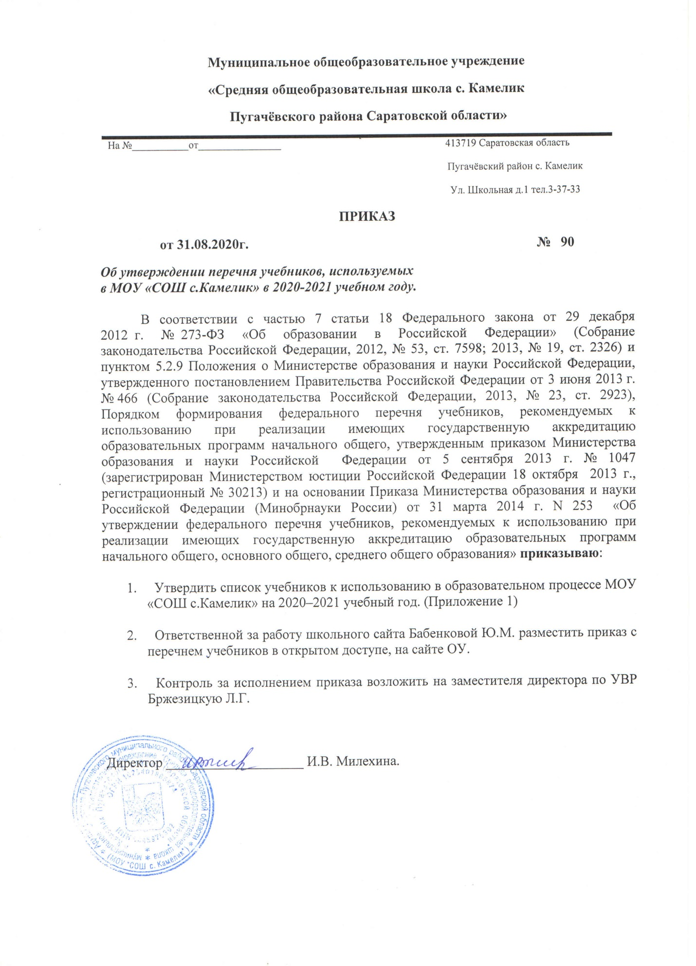

Приложение 1
к приказу № 90 от 31.08.2020г.
1 класс
Предмет | Учебники
Литературное чтение | Ефросинина Л.А. Литературное чтение «Вентана-Граф»
Русский язык | Букварь Журова Л.Е.,Евдокимова А.О., Иванов С.В., Евдокимова А.О., Кузнецова М.И. /под редакцией Журовой Л.Е., Иванова С.В. Русский язык «Вентана-Граф»
Математика | Рудницкая В.Н., Кочурова Е.Э., Рыдзе О.А. Математика «Вентана-Граф»
Окружающий мир | Виноградовой Н.Ф. «Окружающий мир» «Вентана-Граф»
Технология | Лутцева Е.А. Технология «Вентана-Граф»
Изобразительное искусство | Изобразительное искусство. Автор Савенкова Л.Г. «Вентана – Граф»
Музыка | Усачёва В.О. Музыка «Вентана-Граф»
Немецкий язык | Немецкий язык И.Л. Бим Рыжова Л.И. «Просвещение»
Физическая культура | Т.В. Петрова. Ю.А. Копылов. Н.В. Полянская. С.С. Петров «Вентана-Граф»

2 класс
Предмет | Учебники
Литературное  чтение | Ефросинина Л.А. Литературное чтение «Вентана-Граф»
Русский язык | Иванов С.В., Евдокимова А.О., Кузнецова М.И. и др./ под редакцией Иванова С.В. Русский язык «Вентана-Граф»
Математика | Рудницкая В.Н., Юдачева Т.В. Математика «Вентана-Граф»
Окружающий мир | Виноградова Н.Ф. Окружающий мир «Вентана-Граф»
Технология | Лутцева Е.А. Технология « Вентана –Граф»
Изобразительное искусство | Изобразительное искусство. Автор Савенкова Л.Г. «Вентана – Граф»
музыка | Усачёва В.О. Музыка «Вентана-Граф».
Немецкий язык | Немецкий язык И.Л. Бим Рыжова Л.И. «Просвещение»
Физическая культура | Т.В. Петрова. Ю.А. Копылов. Н.В. Полянская. С.С. Петров «Вентана-Граф».

3 класс
Предмет | Учебники
Русский язык | Иванов С.В., Евдокимова А.О., Кузнецова М.И. и др. Русский язык «Вентана-Граф».
Математика | Математика В.Н. Рудницкая Т.В. Юдачева «Вентана-Граф»
Литературное чтение | Литературное чтение Ефросинина Л.А., Оморокова М.И. «Вентана-Граф»
Окружающий мир | Виноградова Н.Ф., Калинова Г.С. Окружающий мир «Вентана-Граф»
Технология | Технология Лутцева Е.А. «Вентана-Граф»
Изобразительное искусство | Изобразительное искусство. Автор Савенкова Л.Г. «Вентана – Граф»
Музыка | Усачёва В.О. Музыка «Вентана-Граф»
Немецкий язык | Немецкий язык И.Л. Бим Рыжова Л.И. «Просвещение»
Физическая культура | Т.В. Петрова. Ю.А. Копылов. Н.В. Полянская. С.С. Петров «Вентана-Граф».

4 класс
Предмет | Учебники
Русский язык | С.В. Иванов, Кузнецова М.И., Петленко Л.В. Русский язык «Вентана-Граф»
Математика | Математика В.Н. Рудницкая, Т.В. Юдачева «Ветана-Граф»
Литературное чтение | Литературное чтение Л.А. Ефросинина, М.И. Оморокова «Вентана-Граф»
Окружающий мир | Виноградова Н.Ф., Калинова Г.С. Окружающий мир «Вентана-Граф»
Технология | Технология Лутцева Е.А. «Вентана-Граф»
Изобразительное искусство | Изобразительное искусство. Автор Савенкова Л.Г. «Вентана – Граф»
музыка | Усачёва В.О. Музыка «Вентана-Граф»
Немецкий язык 4 класс | Немецкий язык И.Л. Бим Рыжова Л.И. «Просвещение»
Физическая культура | Т.В. Петрова. Ю.А. Копылов. Н.В. Полянская. С.С. Петров «Вентана-Граф».
ОРКСЭ Основы светской этики | Виноградова Н.Ф., Власенко В.И., Поляков А.А. «Просвещение»

5,6 классы
Немецкий язык | 5 класс авторы И.Л. Бим, Л.И. Рыжова. «Просвещение»
 | 6 класс авторы И.Л. Бим, Л.В Садомова, Л.М. Санникова «Просвещение».
Математика | Математика: 5 класс: учебник для учащихся общеобразовательных учреждений / А.Г. Мерзляк, В.Б. Полонский, М.С. Якир. «Вентана-Граф»,
 | Математика: 6 класс: учебник для учащихся общеобразовательных учреждений / А.Г. Мерзляк, В.Б. Полонский, М.С. Якир. «Вентана-Граф»
Музыка | В.В. Алеев, Т.Н. Кичак, Т.И. Науменко. «Музыка» Учебник для общеобразовательных учреждений 5 кл. «Дрофа»
 | В.В. Алеев, Т.Н. Кичак, Т.И. Науменко. «Музыка» Учебник для общеобразовательных учреждений 6 кл. «Дрофа»
Русский язык | Ладыженская Т.А., Баранов М.Т., Тростенцова Л.А. и др. Русский язык. 5 класс: Учебник для общеобразовательных учреждений. М.: «Просвещение»
 | Ладыженская Т.А., Баранов М.Т., Тростенцова Л.А. и др. Русский язык. 6 класс: Учебник для общеобразовательных учреждений. «Просвещение».
Литература | 5 класс: Коровина В.Я., Журавлев В.П., Коровин В.И. Литература. 5 кл. Учеб. в 2 ч. « Просвещение.»
 | 6 класс: Коровина В.Я., Журавлев В.П., Коровин В.И. Литература. 5 кл. Учеб. в 2 ч. « Просвещение».
Всеобщая история | В.И. Уколова История. Древний мир. 5 класс. Изд «Просвещение»
 | В.А. Ведюшкин, В.И. Уколова История. Средние века. 6 класс., «Просвещение»
История России | 6 класс: И.Л. Андреев, И.Н. Фёдоров «История России с древнейших времен до XVI века», «Дрофа»
Обществознание | Обществознание. 6 класс. Виноградова Н. Ф., Городецкая Н. И., Иванова Л. Ф. / Под ред. Л. Н. Боголюбова, Л. Ф. Ивановой, издательство «Просвещение»
ИЗО | «Декоративно-прикладное искусство в жизни человека» 5 класс Н. Горяева изд-во «Просвещение»
 | «Искусство в жизни человека» Л.А. Неменская 6 класс «Просвещение».
Информатика | Босова Л.Л., Босова А.Ю. Информатика: Учебник для 5 класса. «БИНОМ. Лаборатория знаний»
 | Босова Л.Л., Босова А.Ю. Информатика: Учебник для 6 класса. « БИНОМ. Лаборатория знаний»
Физическая культура | Физическая культура. 5-7 классы. Т.В. Петрова, Ю.А. Копылов, Н.В. Полянская, С.С. Петров Учебник для учащихся общеобразовательных учреждений. Москва. Издательский центр «Вентана-Граф»
Биология | Биология 5 класс И.Н. Пономарева, И.В. Николаев, О.А. Корнилова «Вентана-Граф»
 | И.Н. Пономарева, О.А. Корнилова, В.С. Кучменко. Биология. Учебник для учащихся 6 класса общеобразовательных учреждений. / Под ред. И.Н. Пономаревой. «Вентана – Граф»
География | Дронов В.П. География. Землеведение. 5-6 класс. / В.П. Дронов, Л.Е. Савельева. « Дрофа»
Технология | Н.В. Синица. В.Д. Симоненко. Технология.5 ,6 класс. «Вентана-Граф».
Основы безопасности жизнедеятельности. | А.Т. Смирнов. Б.О. Хренников. 5, 6 класс. «Просвещение.» 2015г.
Родной язык (русский) 5класс | О.М. Александрова, О.В. Загоровская, С.И. Богданова, Л.А. Вербицкая «Русский родной язык» 9 класс, «Просвещение»
Английский язык 5 класс | О.В. Афанасьева, И.В. Михеева Английский язык «Дрофа»
7-9 классы
Немецкий язык 7 класс | И.Л. Бим, Л.М. Садомова Л.В. Немецкий язык «Просвещение»
Немецкий язык 8 класс | Немецкий язык 8 класс. И.Л. Бим, Л.В. Садомова «Просвещение»
Немецкий язык 9 класс | Немецкий язык. 9 класс И.Л. Бим, Садомова Л.В. «Просвещение»
Математика 7 класс | Алгебра учебник для учащихся общеобразовательных учреждений / А.Г. Мерзляк, В.Б. Полонский, М.С. Якир. «Вентана-Граф»
 | Геометрия учебник для учащихся общеобразовательных учреждений / А.Г. Мерзляк, В.Б. Полонский, М.С. Якир. «Вентана-Граф»
Математика 8 класс. | Алгебра учебник для учащихся общеобразовательных учреждений / А.Г. Мерзляк, В.Б. Полонский, М.С. Якир. «Вентана-Граф»
 | Геометрия учебник для учащихся общеобразовательных учреждений / А.Г. Мерзляк, В.Б. Полонский, М.С. Якир. «Вентана-Граф»
Математика 9 класс. | Алгебра учебник для учащихся общеобразовательных учреждений / А.Г. Мерзляк, В.Б. Полонский, М.С. Якир. «Вентана-Граф»
 | Геометрия учебник для учащихся общеобразовательных учреждений / А.Г. Мерзляк, В.Б. Полонский, М.С. Якир. «Вентана-Граф»
Музыка 7 класс | Науменко Т.И., Аллеев В.В. Музыка 7 класс. Москва. «Просвещение»
Музыка 8 класс | Науменко Т.И., Аллеев В.В. Музыка 8 класс. Москва. «Просвещение».
Русский язык 7 класс | Т.А. Ладыженская, Л.А. ТростенцоваА.Д. Дейкина Русский язык. 7 класс учебник для общеобразовательных учреждений М.: «Просвещение»
Русский язык 8 класс | Т.А. Ладыженская, Н.Т. Баранов, Л.А. Тростенцова Русский язык. 8 класс учебник для общеобразовательных учреждений М.: «Просвещение»
Русский язык 9 класс | Т.А. Ладыженская, Н.Т. Баранов, Л.А. Тростенцова Русский язык. 9 класс учебник для общеобразовательных  учреждений М.: «Просвещение»
Родной язык (русский) 9 класс | О.М. Александрова, О.В. Загоровская, С.И. Богданова, Л.А. Вербицкая «Русский родной язык» 9 класс, «Просвещение»

Литература 7 класс | В.Я. Коровина, В.П. Журавлев, В.И. Коровин Литература 7 класс «Просвещение»
Литература 8 класс | Литература. 8 класс. 1- 2часть. В.Я. Коровина. В.П. Журавлев. В.И. Коровина. Рекомендован по ФГОС., год выпуска 2017, «Просвещение».
Литература 9класс | Журавлев В.П., Коровина В.Я. Литература. 9 класс. «Просвещение».

Биология 7 класс | Константинов В.М., Бабенко В.Г., Кучменко В.С. Биология7 кл. учеб. – М.: Вентана-Граф
Биология 8 класс | Драгомилов А.Г., Маш Р.Д. "Биология: человек" М., изд. центр "Вентана-Граф»
Биология 9 класс | Пономарева И.Н, О.А. Корнилова, Н.М. Чернова. 9 класс. «Вентана-Граф»
Всеобщая история 7 класс | История. Новое время 7 класс. Учебник для общеобразовательных учреждений. Авт. В.А. Ведюшкин, Д.Ю. Бовыкин, «Просвещение»
История России 7 класс | И.Л. Андреев, И.Н. Фёдоров, И.Н. Амосова «История России XVI – конец XVII в.», «Дрофа».
Всеобщая история. 8 класс | Д.Ю. Бовыкин, В.А. Ведюшкин История. Новое время 8 класс. «Просвещение»,
История России 8 класс | И.Л. Андреев, Л.М. Ляшенко, И.Н. Амосова, И.А. Артасов, И.Н. Фёдоров «История России конец XVII – XVIIIвв.», «Дрофа»
Всеобщая история 9 класс. | Д.Ю. Бовыкин А.С. Медяков История. Новое время. 9 класс. «Просвещение»
История России 9 класс | Л.М. Ляшенко, О.В. Волобуев, Е.В. Симонова «История России XIX – начало XX в.», «Дрофа».
Обществознание 7 класс | Л.Н. Боголюбов, Н.Ф. Виноградова, Н.И. Городецкая и др. Обществознание: учеб. для 7 кл. общеобразоват. учреждений / ред. кол.: Л.Н. Боголюбов и др. – М.: «Просвещение»
Обществознание 8 класс | Обществознание. 8 класс: учеб. для общеобразоват. учреждений/ Л.Н. Боголюбов и др., изд. «Просвещение». – М.
Обществознание 9 класс | Обществознание. 9 класс: учеб. для общеобразоват. учреждений/ Л.Н. Боголюбов и др., изд. «Просвещение». – М.
ИЗО 7 класс | Неменского «ИЗО 7 класс. Дизайн и архитектура в жизни человека» Учебник под ред. Б.М. Неменского, «Просвещение»
Информатика 7 класс | Информатика. Учебник для 7 класса Л.Л. Босова, А.Ю. Босова « Бином»
Информатика 8 класс | Информатика учебник для 8 класса Л.Л. Босова, А.Ю. Босова, « Бином».
Информатика 9 класс | Информатика учебник для 9 класса Л.Л. Босова, А.Ю. Босова : «Бином»
Физика 7 класс | Физика А.В. Перышкин «Дрофа»
Физика 8 класс | Физика А.В. Перышкин «Дрофа»
Физика 9 класс | Физика А.В. Перышкин «Дрофа»
Физическая культура 7-9 классы | Физическая культура. 7 класс: учебник для учащихся 5-7 кл. общеобразовательных учреждений Т.В. Петрова, Ю.А. Копылов, Н.В. Полянский, С.С. Петров, «Вентана – Граф»  Физическая культура. 8 класс: учебник для учащихся 8-9 кл. общеобразовательных учреждений Т.В. Петрова, Ю.А. Копылов, Н.В. Полянский, С.С. Петров, «Вентана – Граф»
География 7 класс | Душина И. В. Коринская В. А. Щенев В. А. География материков и океанов. 7 класс. «Дрофа»
География 8 класс | География России. Природа, население, хозяйство. 8 класс. В.П. Дронов. И.И. Баринова. В.Я. Ром. рекомендован по ФГОС.,
География 9 класс | География России, население и хозяйство. В.П. Дронов. В.Я. Ром. «Дрофа».
Химия 8 класс | Г.Е. Рудзитис, Ф.Г. Фельдман. Химия 8 класс М., «Просвещение»
Химия 9 класс | Г.Е. Рудзитис, Ф.Г. Фельдман. Химия 9 класс, «Просвещение»
Основы безопасности жизнедеятельности 7, 8, 9 классы. | А.Т. Смирнов. Б.О. Хренников. 7, 8, 9 , 11, класс. «Просвещение».
10 класс
Русский язык | Русский язык под общей редакцией академика РАО Л.А. Вербицкой 10 класс «Просвещение»
Литература | Ю.В. Лебедев Литература 10 класс «Просвещение»
Математика | Мерзляк А.Г., Полонский В.Б., Якир М.С., Номировский Д.А. под ред. Подольского В.Е. Математика. Алгебра и начала математического анализа. 10 класс (базовый уровень) «Вентана – Граф)
 | Мерзляк А.Г., Полонский В.Б., Якир М.С., Номировский Д.А. под ред. Подольского В.Е. Математика. Геометрия. 10 класс (базовый уровень) «Вентана – Граф)
Биология | Д.К. Беляева , Г.М. Дымшиц Биология 10 класс «Просвещение»
Немецкий язык | И.Л. Бим, Л. Садомова, М. Лытаева Немецкий язык 10 класс «Просвещение»
История | О.В. Волобцев, С.П. Карпачев, П.Н. Романов История России 10 класс «Дрофа»
 | Л.С. Белоусов, В.П. Смирнов, М.С. Мейер История. Новейшее время 10 класс «Просвещение»
Обществознание | Л.Н. Боголюбов Обществознание 10 класс «Просвещение»
География | В.П. Максаковский География 10 класс «Просвещение»
Основы безопасности жизнедеятельности | А.Т. Смирнов. Б.О. Хренников. 10 класс «Просвещение».
Химия | Г.Е. Рудзитис, Ф.Г. Фельдман. Химия 10 класс «Просвещение»
Физика | Физика. 10 класс. Базовый уровень под редакцией Мякишева Г.Я., Буховцева Б.Б., Сотского Н.Н. «Просвещение»
Информатика | Информатика учебник для 10 класса Л.Л. Босова, А.Ю. Босова : «Бином»
Физическая культура | В.И. Лях Физическая культура 10 -11 класс «Просвещение»

